Dariusz Siej
Metodyka wykorzystania narzędzi informatycznych w procesie opracowania aktu oskarżenia
Streszczenie
Autor rozważa możliwe konsekwencje zmiany modelu postępowania karnego przewidywane przez projekt Komisji Kodyfikacyjnej w kontekście metodyki opracowania przez prokuratora aktu oskarżenia, a w szczególności skutków przyjęcia całkowitej fakultatywności uzasadnienia skargi oskarżyciela. Poddaje pod rozwagę możliwość zastosowania wyspecjalizowanych narzędzi informatycznych do opracowania aktu oskarżenia, prezentując mechanizm wykorzystania szablonu aktu oskarżenia, stanowiącego element funkcjonalny aplikacji SIP „Libra”. Proponuje zmianę dotychczasowej metodologii jego opracowania, umożliwiającą prokuratorowi efektywne zarządzanie informacjami w toku postępowania dowodowego.
- Uwagi wstępne
Komisja Kodyfikacyjna Prawa Karnego, powołana przez Ministra Sprawiedliwości w 2009 r., w uzasadnieniu projektu nowelizacji kodeksu postępowania karnego (opublikowanego na stronie internetowej Ministerstwa Sprawiedliwości) wyraziła pogląd, że wprowadzenie proponowanych zmian „powinno przeciwdziałać nadmiernej przewlekłości postępowań”. Realizację tej idei ma umożliwić m.in.„przemodelowanie postępowania jurysdykcyjnego w kierunku większej kontradyktoryjności, która stwarza najlepsze warunki do wyjaśnienia prawdy materialnej i najlepiej służy poszanowaniu praw uczestników postępowania”. W dalszej części uzasadnienia projektu podniesiono, że „w konsekwencji proponowany model postępowania opiera się na założeniu, że czynności dowodowe postępowania przygotowawczego mają – co do zasady – stworzyć podstawę skargi oskarżycielskiej (przeprowadzane są dla oskarżyciela, a nie dla sądu), a jedynie wyjątkowo – w takim zakresie, w jakim przeprowadzenie dowodu przed sądem nie będzie możliwe – wykorzystywane będą przez sąd jako podstawa ustalania faktów sprawy”. Tak diametralna w stosunku do aktualnego stanu rzeczy reorientacja modelu procesu nie mogła oczywiście nie spowodować konieczności dokonania szeregu zmian w zakresie regulacji dotyczących postępowania przygotowawczego, w tym m.in. aktu oskarżenia, stanowiącego z jednej strony jego zwieńczenie, zaś z drugiej strony inicjującego fazę postępowania jurysdykcyjnego.
Projektowane uregulowania kodeksowe dotyczące wymogów skargi oskarżyciela zostały odpowiednio skorelowane z kontradyktoryjnym modelem postępowania sądowego. Zmiany w zakresie art. 332 k.p.k. i art. 333 k.p.k. są pozornie niewielkie, lecz ich praktyczne konsekwencje z punktu widzenia prokuratora (autora artykułu) mogą znacząco wpływać na sposób opracowania aktu oskarżenia. Podstawową zmianą w stosunku do aktualnego stanu prawnego jest „nieograniczona fakultatywność” uzasadnienia aktu oskarżenia („do aktu oskarżenia można dołączyć jego uzasadnienie, w którym przytacza się fakty i dowody, na których oskarżenie się opiera, a w miarę potrzeby wyjaśnia podstawę prawną oskarżenia i omawia okoliczności, na które powołuje się oskarżony w swej obronie”). O ile dotychczas było to dopuszczalne wyłącznie w sprawach kierowanych do rozpoznania w trybie uproszczonym (art. 332 § 3 k.p.k. w zw. z art. 469 k.p.k. i art. 325a k.p.k.), a więc było wyjątkiem od reguły, to po nowelizacji fakultatywność sporządzenia uzasadnienia aktu oskarżenia stanowić będzie generalną zasadę. W uzasadnieniu projektu wprost nie wyartykułowano powodów tejże zmiany, lecz rozwiązanie to wydaje się być naturalną konsekwencją poglądu, że postępowanie przygotowawcze ma na celu „zebranie, zabezpieczenie i utrwalenie dowodów po to, by przedstawić je sądowi” w zakresie, jaki będzie niezbędny dla wsparcia skargi oskarżycielskiej i możliwości realizacji roli, jaką oskarżycielowi przyjdzie pełnić po wniesieniu aktu oskarżenia (zob. art. 297 § 1 pkt 5 k.p.k.). Należy zatem na tej podstawie wnosić, że uzasadnienie aktu oskarżenia – zdaniem Komisji Kodyfikacyjnej – nie jest elementem koniecznym, aby prokurator mógł skutecznie realizować obowiązki oskarżyciela wynikające z kodeksu postępowania karnego. Skoro ciężar dowodzenia został wyraźnie przesunięty do fazy postępowania jurysdykcyjnego, zatem dla zrównoważenia układu funkcjonalnego „sąd – oskarżyciel – oskarżony” zwolniono prokuratora z obowiązku sporządzenia uzasadnienia aktu oskarżenia. Zmieniona redakcja art. 332 § 2 k.p.k. w części definiującej pożądane elementy ewentualnego uzasadnienia aktu oskarżenia nie wprowadza istotnych zmian w stosunku do aktualnego stanu rzeczy („do aktu oskarżenia można dołączyć jego uzasadnienie, w którym przytacza się fakty i dowody, na których oskarżenie się opiera, a w miarę potrzeby wyjaśnia podstawę prawną oskarżenia i omawia okoliczności, na które powołuje się oskarżony w swej obronie”). Intencją Komisji Kodyfikacyjnej – wobec licznych głosów krytycznych wskazujących na pasywną postawę prokuratorów na etapie postępowania sądowego – prawdopodobnie było także wprowadzenie pragmatycznego mechanizmu mającego doprowadzić do tego, aby oskarżycielem był ten prokurator, który prowadził lub nadzorował postępowanie przygotowawcze, zatem prawdopodobnie uznano, że jest to dodatkowa przesłanka przemawiająca za rezygnacją z obowiązku sporządzania uzasadnienia aktu oskarżenia.
Nasuwa się zatem oczywiste pytanie, jaka będzie w tej materii praktyka prokuratorów? Dotychczasowe doświadczenia wskazują na to, że zwolnienie z obowiązku sporządzenia uzasadnienia aktu oskarżenia w postępowaniu uproszczonym, czy postanowień o umorzeniu lub odmowie wszczęcia postępowania przygotowawczego, skutkowało niemalże powszechną rezygnacją z możliwości uzasadnienia wymienionych decyzji procesowych. Istnieją obiektywne podstawy, aby sądzić, że takie same skutki spowoduje omawiana nowelizacja. Nie wynika to tylko z oportunizmu prokuratorów, ale także z pragmatycznego podejścia do nowego modelu procesu sądowego. Skoro jego istotą ma być przeprowadzanie dowodów przed sądem, zaś ciężar dowodzenia winy oskarżonego spoczywać będzie na oskarżycielu, zatem nie ma racjonalnego powodu, aby umożliwiać podejrzanemu i jego obrońcy zapoznanie się wprost ze strategią oskarżyciela, aczkolwiek pośrednio znajduje ona odzwierciedlenie w wykazie dowodów, jakie oskarżyciel zamierza przeprowadzić, ich kolejności oraz sposobie zdefiniowania tez dowodowych, jakie zamierza wykazać w toku rozprawy. Kontradyktoryjność procesu wymaga jednak od prokuratora znacznie większej aktywności na etapie postępowania jurysdykcyjnego aniżeli w dotychczasowym modelu, dlatego normalnym i racjonalnym zachowaniem będzie kompensata tego wysiłku poprzez rezygnację z czynności, które nie są obowiązkowe, nie tylko z punktu widzenia efektywności „zarządzania swoim czasem pracy”, ale także w płaszczyźnie psychologicznej. Oczekiwanie, że prokurator, osobiście (autor aktu oskarżenia), będzie brał aktywny udział w czynnościach dowodowych w trakcie rozprawy sądowej (zgodnie z intencją projektowanej nowelizacji), a jednocześnie będzie w stanie sporządzać uzasadnienia aktów oskarżenia w prowadzonych lub nadzorowanych sprawach, wydaje się być iluzoryczne.
W świetle powyższych, skądinąd pragmatycznych argumentów, zasadnym jest postawić pytanie o sens sporządzania uzasadnienia aktu oskarżenia. Rezygnacja z opracowania uzasadnienia aktu oskarżenia pozwala zaoszczędzić prokuratorowi wiele cennego czasu. Ten oczywisty argument jest racjonalny i przekonywający, ale przy założeniu, że nie ulegnie zmiana dotychczasowej metodyki opracowania aktu oskarżenia, w tym także jego uzasadnienia. Z drugiej jednak strony należy zastanowić się, czy w ostatecznym rozrachunku nie wpłynie to jednak na efektywność jego działań, czyli skuteczność i sprawność w toku postępowania dowodowego? Nowe reguły procesu spowodują, że prokurator będzie musiał wykazać się wszechstronną znajomością okoliczności sprawy. Zanim podejmie decyzję o zaniechaniu sporządzenia uzasadnienia aktu oskarżenia, być może powinien dokonać „teoretycznej symulacji przebiegu postępowania dowodowego”, czyli odpowiedzieć na pytanie, jakimi narzędziami będzie posługiwał się in concreto, przeprowadzając samodzielnie dowody w toku przewodu sądowego? Oczywiście odpowiedź na tak postawione pytanie będzie każdorazowo uwarunkowana przez okoliczności sprawy (skala zgromadzonego materiału dowodowego, stopień zawiłości stanu faktycznego i prawnego, a także doświadczenie zawodowe oraz indywidualne nawyki i styl pracy prokuratora).
Odpowiadając na powyższe pytania, stawiam tezę, że rezygnacja z opracowania przez prokuratora uzasadnienia aktu oskarżenia może jednak utrudnić (oczywiście tylko w szczególnych kategoriach spraw) skuteczną realizację jego „nowych obowiązków”. Zanim definitywnie zrezygnujemy z opracowania uzasadnienia aktu oskarżenia, może warto odwrócić tok rozumowania i zastanowić się, w jakim zakresie można zwiększyć efektywność pracy prokuratora na etapie tworzenia aktu oskarżenia (także jego uzasadnienia), czyli zmniejszyć nakłady jego pracy, a jednocześnie wyposażyć go w narzędzie przydatne podczas postępowania dowodowego przed sądem, toczącego się według nowych reguł? W części II i III artykułu przedstawiam zatem kierunki i możliwości wykorzystania w tym zakresie narzędzi informatycznych, natomiast w części IV postulaty zmierzające do zmiany metodologii opracowania aktu oskarżenia w przypadku spraw wieloosobowych i wieloczynowych, o złożonym stanie faktycznym.
Na marginesie powyższych rozważań należy zauważyć, że sporządzenie uzasadnienia aktu oskarżenia w takiej właśnie kategorii spraw jest czynnością czasochłonną, dlatego termin instrukcyjny określony w art. 331 § 1 i 4 k.p.k. dzięki nowelizacji będzie miał realny, a nie postulatywny wymiar. Będzie to jednak tzw. efekt uboczny nowelizacji.
II. System informatyczny Prokuratury „Libra” – narzędzie wspierające proces tworzenia aktu oskarżenia
Od co najmniej ośmiu lat w ramach funkcjonującego powszechnie w jednostkach prokuratury Systemu Informatycznego Prokuratury „Libra” dostępny jest moduł akt elektronicznych umożliwiający prokuratorowi m.in. tworzenie oraz zarządzanie dokumentami gromadzonymi w toku postępowania przygotowawczego. Pozwala tworzyć dokumenty w oparciu o predefiniowane szablony. Szablony te umożliwiają utworzenie określonego rodzaju dokumentu, do którego można skopiować (importować) odpowiednie dane zarejestrowane w elektronicznym urządzeniu ewidencyjnym, tj. repertorium „Ds”, prowadzonym w tymże właśnie systemie przez urzędników (pracowników sekretariatu). Oczywiście, użytkownik za pośrednictwem odpowiedniej formatki (elementu interfejsu aplikacji) ma możliwość wyboru, jakie dane zostaną skopiowane do wybranego formularza, wskazując określony obiekt zarejestrowany w repertorium „Ds” (najczęściej osobę). Ponadto, może dokonać także rekonfiguracji układu dokumentu poprzez wybór określonych opcji (np. dotyczących odpowiednich pouczeń w przypadku protokołu przesłuchania świadka), które zostaną zapisane w układzie i treści dokumentu; oczywiście będą one widoczne na wydruku dokumentu. Automatycznie natomiast skopiowane zostaną odpowiednie dane stanowiące parametry konfiguracyjne systemu, tj. data i godzina utworzenia dokumentu oraz dane użytkownika tworzącego dokument (imię i nazwisko oraz stanowisko).
Wygenerowany przez system projekt dokumentu, mający postać pliku w formacie MS Word, stanowi punkt wyjścia do jego edycji, tj. zredagowania jego ostatecznej postaci, przewidzianej wymogami kodeksu postępowania karnego oraz adekwatnej do okoliczności sprawy. System umożliwia kopiowanie danych dotyczących uczestników postępowania przygotowawczego, m.in. pokrzywdzonych, świadków i oczywiście także podejrzanych oraz ich obrońców. Mechanizm ten posiada dwie podstawowe zalety. Po pierwsze skraca czas opracowania określonego dokumentu. Kopiowane są dane dotyczące określonej osoby do określonych pól formularza, który ma postać sformatowanego dokumentu, czyli de facto prokurator lub asystent, tworząc dokument tą metodą, dyskontują rezultaty pracy pracowników sekretariatu, którzy uprzednio dokonali rejestracji tych samych danych w repertorium „Ds” SIP „Libra”. Po drugie eliminuje się pomyłki w procesie redagowania dokumentu mającego postać odpowiedniego formularza. Oczywiście, jeśli do repertorium „Ds” wprowadzono błędne dane lub są nieaktualne w chwili tworzenia dokumentu (np. adres zamieszkania), to oczywiście zostaną w takiej samej postaci skopiowane do tworzonego dokumentu. Prawdopodobieństwo omyłkowych adnotacji w tworzonym ad hoc dokumencie, mającym postać edytora tekstu (np. w trakcie przesłuchania świadka lub podejrzanego), jest jednak większe aniżeli w przypadku rejestracji danych repertorium „Ds”. W drugim przypadku mniejsza jest bowiem presja czasu na osobie wprowadzającej dane. Ponadto stosowane są w aplikacji mechanizmy wymuszające poprawność części danych (np. poszczególne pola są wyodrębnione, pola typu data wymuszają określony format daty, pole PESEL wymaga wpisania określonej liczby cyfr). Użytkownik oczywiście ma pełną swobodę modyfikacji zaimportowanych danych, albo korygując błąd bezpośrednio w dokumencie lub modyfikując go u jego źródeł, tj. w repertorium „Ds”. Może dokonać tego albo osobiście, albo polecając dokonanie modyfikacji właściwemu asystentowi lub pracownikowi sekretariatu. Mechanizm działania takiego szablonu ilustruje rycina 1.

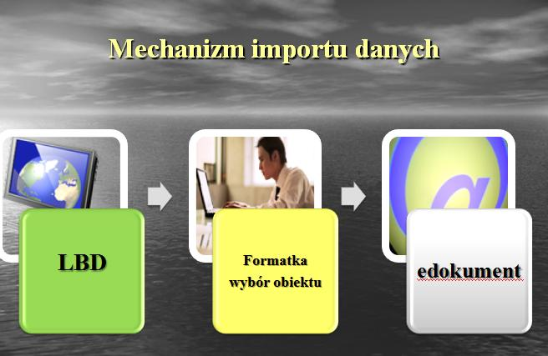

Ryc. 1. Mechanizm importu danych.

Obligatoryjnie w akcie oskarżenia, w myśl art. 332 § 1 k.p.k., powinny znaleźć się następujące dane:
- imię i nazwisko oskarżonego, inne dane o jego osobie, dane o zastosowaniu środka zapobiegawczego oraz zabezpieczenia majątkowego,
- dokładne określenie zarzucanego oskarżonemu czynu ze wskazaniem czasu, miejsca, sposobu i okoliczności jego popełnienia oraz skutków, a zwłaszcza wysokości powstałej szkody,
- wskazanie, że czyn został popełniony w warunkach wymienionych w art. 64–65 k.k. albo art. 37 § 1 k.k.s.,
- wskazanie przepisów ustawy karnej, pod które zarzucany czyn podpada,
- wskazanie sądu właściwego do rozpoznania sprawy i trybu postępowania.
Wszystkie wskazane wyżej informacje rejestrowane są w repertorium „Ds”, a więc mogą być skopiowane do formularza aktu oskarżenia. W aktualnej wersji aplikacji SIP ”Libra” nie są kopiowane jedynie dane o zabezpieczeniu majątkowym, albowiem funkcjonalność aplikacji jest pochodną obowiązującego stanu prawnego, który obecnie nie obliguje prokuratora do umieszczenia w akcie oskarżenia takich informacji. Modyfikacja aplikacji w tym zakresie nie stanowi jednak istotnego problemu.
Wykorzystując moduł akt elektronicznych SIP „Libra”, można więc skonstruować część dyspozytywną aktu oskarżenia obejmującą dane dotyczące osoby oskarżonego w szerokim ujęciu tego terminu (dane dot. środków zapobiegawczych oraz zabezpieczenia majątkowego) w oparciu o dane zarejestrowane w elektronicznym repertorium „Ds” mającym charakter „urządzenia biurowego” wykorzystywanego do celów ewidencyjno-statystycznych. Zamiast tworzyć od podstaw akt oskarżenia przy pomocy edytora tekstu, można zbudować go, wskazując tylko dane, które mają zostać skopiowane z repertorium „Ds” do formularza. Oczywiście wszystkie czynności powinny zostać dokonane zgodnie z określoną metodologią, korespondującą z wymogami art. 332 i art. 333 kodeksu postępowania karnego oraz powszechnie przyjętym obyczajem w zakresie układu i treści poszczególnych elementów aktu oskarżenia. Innowacyjność aplikacji w tym zakresie sprowadza się do ograniczenia żmudnego procesu przepisywania danych lub ich „ręcznego” kopiowania metodą „kopiuj – wklej”, która jest pracochłonna, a ponadto stwarza ryzyko błędu podczas wykonywania kolejnych operacji. Podkreślić jednak należy, że prokurator w dalszym ciągu pozostaje wyłącznym „konstruktorem” aktu oskarżenia. Od jego bowiem koncepcji zależy kształt aktu oskarżenia, lecz otrzymuje do dyspozycji wielofunkcyjne narządzie automatyzujące czynności związane z edycją układu i treści tego dokumentu.
Zgodnie z dyspozycją projektowanego art. 332 § 1, „akt oskarżenia powinien także zawierać wykaz dowodów, o których przeprowadzenie podczas rozprawy głównej oskarżyciel wnosi wraz z określeniem dla każdej czynności dowodowej, jakie okoliczności mają być udowodnione, a w razie potrzeby także wraz ze wskazaniem sposobu i kolejności przeprowadzenia dowodów”. Powyższy wykaz winien być usystematyzowany według rodzajów czynności dowodowych, w szczególności zawierać odrębne listy:
- osób, których wezwania na rozprawę oskarżyciel żąda,
- dokumentów, co do których domaga się odczytania, odtworzenia bądź ujawnienia,
- dowodów rzeczowych podlegających oględzinom.
Również w tym zakresie aplikacja usprawnia (automatyzuje) proces tworzenia list wskazanych w punktach 1–3. Umożliwia skopiowanie z repertorium „Ds” danych osobowych podejrzanych, ich obrońców, pokrzywdzonych oraz świadków, włącznie z rozróżnieniem, których świadków należy wezwać na rozprawę, a których zeznania mogą być odczytane na rozprawie w trybie art. 333 § 2 k.p.k., natomiast z modułu akt elektronicznych nazewnictwa dokumentów wskazywanych w punkcie 2, przewidzianych według prokuratora do odczytania lub ujawnienia. Elektroniczny formularz aktu oskarżenia pozwala zautomatyzować także mechanizm tworzenia wniosku o wydanie wyroku skazującego i orzeczenie uzgodnionej z oskarżonym kary lub środka karnego bez przeprowadzenia rozprawy (art. 335 k.p.k.).
Konkludując, po nowelizacji kodeksu postępowania karnego prokurator, niestroniący od wykorzystania nowych technologii w bieżącej pracy, będzie mógł sporządzić akt oskarżenia w całości na podstawie danych zarejestrowanych w systemie Informatycznym Prokuratury „Libra”. Oczywiście muszą zostać spełnione określone warunki. Dane te muszą być niezwłocznie aktualizowane i rzetelnie wprowadzane do systemu przez pracowników sekretariatu prokuratora, a w zakresie akt elektronicznych przez prokuratora lub asystenta. Akt oskarżenia utworzony przez prokuratora za pomocą omawianego systemu informatycznego, stanowi tzw. „jego wartość dodaną”, bowiem pozwala zdyskontować rezultaty pracy wykonanej w systemie przez innych jego użytkowników, tj. poświęconej na rejestrację danych do celów ewidencyjnych. Wskazane wyżej dane źródłowe, „pozostające w gotowości do skopiowania” w odpowiednim momencie do aktu oskarżenia, są rejestrowane na bieżąco w miarę postępów prowadzonego dochodzenia lub śledztwa.
III. Metodyka tworzenia aktu oskarżenia za pomocą formularza modułu akt elektronicznych Systemu Informatycznego Prokuratury „Libra”
Prokurator może aktualnie opracować akt oskarżenia dwiema metodami, tj. albo samodzielnie tworząc jego strukturę (bez względu na używane narzędzie: pismo ręczne, maszyna do pisania, edytor tekstu), albo wykorzystując szablon aktu oskarżenia stanowiący jedną z funkcji aplikacji SIP „Libra”. Wybór metody pracy należy oczywiście do prokuratora. Zanim więc podejmie decyzję w tym względzie, powinien rozważyć wszystkie argumenty „za” i „przeciw” każdej z metod. Nie ma bowiem metody idealnej.
W części III artykułu przedstawione zostaną podstawowe mechanizmy ilustrujące metodologię tworzenia aktu oskarżenia z wykorzystaniem omawianej aplikacji, umożliwiając ocenę jej efektywności.
Wykorzystanie elektronicznego formularza aktu oskarżenia, oprócz umiejętności posługiwania się nim jako narzędziem, wymaga aktywnego korzystania z funkcji Systemu Informatycznego Prokuratury „Libra”, polegającego m.in. na weryfikacji wiarygodności danych rejestrowanych w systemie przez pracowników sekretariatu oraz asystentów, czyli co najmniej przeglądania danych nadzorowanej przez siebie sprawy. Elektroniczny formularz aktu oskarżenia tylko pozornie wygląda na skomplikowany. Jego tworzenie przypomina układanie puzzli. W istocie jest to dziewięć, zintegrowanych ze sobą zakładek, tworzących strukturę aktu oskarżenia. Układ formularza przedstawia rycina 2. Na wstępie dalszych uwag należy nadmienić, że dane osobowe widniejące na kolejnych formatkach są w całości fikcyjne, stworzone na potrzeby niniejszego opracowania.
Każda z zakładek stanowi logicznie i funkcjonalnie samoistny byt, zatem może być tworzona przez użytkownika w dowolnej kolejności. Taki właśnie, modularny typ budowy formularza przesądza o jego elastyczności. Układ formularza programista może modyfikować adekwatnie do zmian przepisów prawa lub w zależności od oczekiwań zleceniodawcy, w zakresie zmian układu i treści dokumentu. Taki właśnie schemat działania jest elastyczny także w płaszczyźnie funkcjonalnej, gdyż użytkownik według swojego uznania wybiera zakładki, których kolejno używa. Kolejność ich tworzenia nie ma
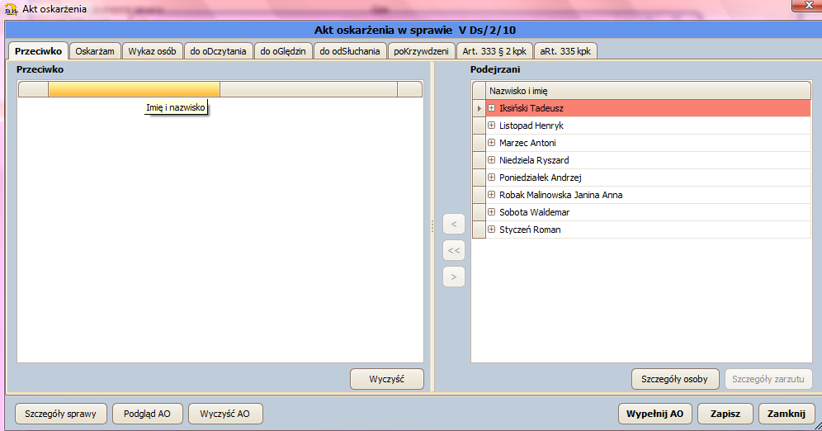

Ryc. 2. Widok formularza aktu oskarżenia.

bowiem wpływu na kształt dokumentu, gdyż jego struktura jest apriorycznie uporządkowana, odpowiadając układowi kolejnych zakładek formularza aktu oskarżenia. Powoduje to, że każda zakładka aczkolwiek ma jednoznacznie zdefiniowane miejsce w strukturze dokumentu, posiada jednak daleko idącą autonomię funkcjonalną. Można to zobrazować stwierdzeniem, że „żyje własnym rytmem”. Oznacza to zatem, że zmiana danych lub ich usunięcie dokonywane jest – co do zasady – w obrębie tylko wybranej zakładki (aktualnie używanej). Oczywiście dostępna jest także funkcja pozwalająca jednocześnie usunąć dane ze wszystkich zakładek, lecz nie zmienia to zasadniczej idei aplikacji, czyli modularnej budowy wyodrębnionych, ale zintegrowanych ze sobą zakładek, tworzących strukturę dokumentu.
Formularz aktu oskarżenia zbudowany jest na zasadzie widoku konspektu, który pozwala użytkownikowi zachować kontrolę nad strukturą tworzonego dokumentu. W prawym panelu użytkownik wybiera kolejne elementy (obiekty) zarejestrowane w SIP „Libra”, natomiast w lewym panelu otrzymuje na bieżąco podgląd struktury tworzonego ad hoc dokumentu, czyli sposobu, w jaki ułożył ww. elementy.
Zanim przystąpimy do tworzenia aktu oskarżenia, warto przedstawić kilka porad, które zapewnią użytkownikowi większy komfort podczas pracy z formularzem. Sprowadzają się one do zwrócenia uwagi na konieczność weryfikacji aktualności danych zarejestrowanych w repertorium „Ds”, tj. ustalenia:
- czy w repertorium „Ds” zarejestrowano wszystkich pokrzywdzonych, świadków (wzywanych do sądu lub do odczytania w trybie art. 333 k.p.k.)?,
- czy w repertorium „Ds” zarejestrowano wszystkich podejrzanych?,
- czy podano szczegóły każdej osoby (czy wypełniono zakładki: dane uzupełniające, źródło utrzymania, mienie)?,
- czy kwalifikacja prawna zarzutów podejrzanych oraz ich opisy są aktualne?
Szczególnie w sprawach wieloosobowych i wielowątkowych przydatne jest utworzenie i wydrukowanie wykazu podejrzany – zarzut oraz raportu o każdym z podejrzanych. Wydruki te ułatwią dalszą pracę, stanowiąc materiał roboczy wspomagający użycie elektronicznego formularza. Wykorzystanie tego prostego, ale wygodnego i skutecznego narzędzia weryfikacji czynności wykonanych przez użytkownika, może stanowić element dodatkowej kontroli przetwarzanej informacji.
Zakładka nr 1 – „Przeciwko”
Zakładka ta umożliwia zdefiniowanie w sposób syntetyczny listy wszystkich oskarżonych, włącznie ze wskazaniem kwalifikacji prawnej zarzuconych im czynów. Informacje te pozwalają relatywnie szybko zdefiniować przedmiot procesu oraz właściwość rzeczową sądu.
W prawym panelu roboczym formularza widoczna jest lista wszystkich podejrzanych (uporządkowanych alfabetycznie) zarejestrowanych w repertorium „Ds”. Użytkownik ma możliwość podglądu szczegółowych danych osobowych podejrzanego oraz treści zarejestrowanych zarzutów. Zatem może dokonać weryfikacji, czy dane zarejestrowane w repertorium „Ds” są aktualne w stosunku do stanu rzeczywistego zgromadzonego w aktach sprawy odnośnie każdego z podejrzanych w zakresie wszystkich danych wymaganych w świetle art. 322 § 2 k.p.k. (dane osobowe, dane o środkach zapobiegawczych, zabezpieczeniu majątkowym, dane o karalności, zarzuty).
W panelu roboczym na liście podejrzanych dostępny jest podgląd i wybór listy aktualnych zarzutów każdego z podejrzanych. Przedstawia to rycina 3. Mechanizm tworzenia tej części aktu oskarżenia polega na wyborze kolejnych podejrzanych oraz odpowiednich zarzutów każdego z nich, tj. tych, których kwalifikacja jest unikalna w stosunku do innych zarzutów podejrzanego, albowiem informacja w tym zakresie ma walor stricte sygnalizacyjny.

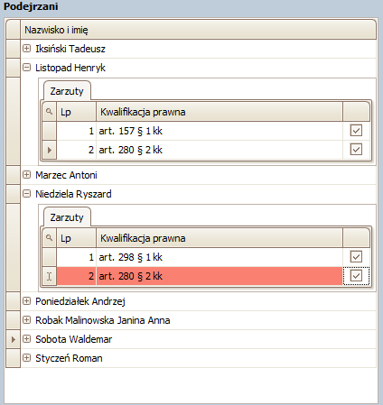

Ryc. 3. Widok zakładki „Podejrzani’.

Wybrani w panelu roboczym podejrzani (zob. ryc. 3) oraz kwalifikacja prawna wybranych zarzutów zostaną następnie przeniesione do lewego panelu, stanowiącego podgląd – tworzonego ad hoc – konspektu aktu oskarżenia (patrz ryc. 4).

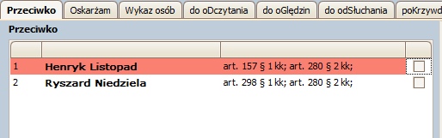

Ryc. 4. Widok zakładki „Przeciwko”.

Oczywiście lista podejrzanych oraz ich zarzutów może być dowolnie modyfikowana, albo pojedynczo (tylko i wyłącznie wybrany podejrzany) albo zbiorczo (wybrani podejrzani) oraz układana od nowa, według opisanego wyżej schematu przedstawionego na rycinie 3. Zatem, to właśnie użytkownik, czyli prokurator, buduje akt oskarżenia z elementów przypominających puzzle (podejrzani i zarzuty) według własnej koncepcji.
Zakładka nr 2 – „Oskarżam”
Tylko ta jedna zakładka wymaga od prokuratora większego skupienia, ale jeśli wcześniej przygotował się, zgodnie z powyższymi wskazówkami (zweryfikował aktualność danych, oraz przygotował robocze wydruki z systemu), to nie ma żadnych, uzasadnionych powodów do obaw o rezultaty pracy, którą ma wykonać.
W panelu roboczym należy kolejno wybrać podejrzanych, zaznaczając ponadto rodzaj danych, jakie mają zostać skopiowane do formularza. Aktualnie mogą zostać skopiowane dane osobowe podejrzanego oraz dane dotyczące środków zapobiegawczych (informacje opisujące dany środek wraz z informacją o odpowiednich postanowieniach prokuratora i sądu). W drugim kroku należy wskazać zarzut będący przedmiotem operacji kopiowania, przy czym można wybrać opcję kopiowania wyłącznie kwalifikacji prawnej czynu lub dodatkowo opcję kopiowania opisu zarzutu.
Następnie należy „przenieść podejrzanego i jego zarzut” do panelu lewego, czyli widoku budowanego konspektu aktu oskarżenia. W przypadku spraw o relatywnie mało skomplikowanej strukturze (kiedy podejrzanym postawiono wyłącznie jeden zarzut), sytuacja jest wręcz banalna, co widać na omówionym przykładzie. Aplikacja umożliwia jednak tworzenie dowolnych konstrukcji z podejrzanych oraz ich zarzutów, także w układzie wieloosobowym, kiedy kilku podejrzanych dopuściło się czynu wspólnie i w porozumieniu, a zatem gdy oskarżono ich o popełnienie takiego samego przestępstwa (w sensie kwalifikacji prawnej i opisu znamion czynu). Intencją było bowiem skonstruowanie mechanizmu pozwalającego w dowolny sposób układać strukturę aktu oskarżenia z podejrzanych oraz ich zarzutów, traktując ich jako samoistne obiekty. Dzięki temu można stworzyć optymalny układ informacji z punktu widzenia oczekiwań użytkownika, nie determinując, w najmniejszym nawet stopniu, jego kreatywnych możliwości w tym zakresie.
Rezultaty pracy w omawianym zakresie przedstawia rycina 5.

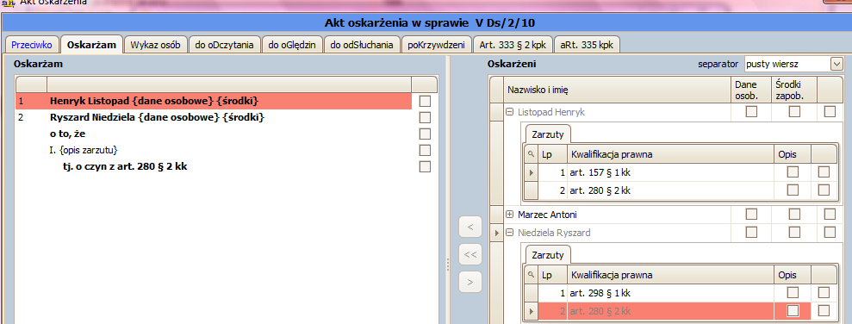

Ryc. 5. Widok zakładki „Oskarżam”.

W lewym panelu pojawił się układ danych, który – przekładając na postać edytowanego dokumentu – mógłby brzmieć „Oskarżam Henryka Listopada (skopiowane dane osobowe i dane dot. środków zapobiegawczych) i Ryszarda Niedzielę (skopiowane dane osobowe i dane dot. środków zapobiegawczych) o to, że… (skopiowany opis zarzutu), tj. o czyn z art. 280 § 2 k.k. (także skopiowany z repertorium „Ds”). Na analogicznej zasadzie definiuje się kolejny układ podejrzanych i ich zarzutów, przy czym system automatycznie nadaje numerację kolejnym zarzutom.
Należy w tym miejscu nadmienić, że kopiowanie danych osobowych oraz danych dotyczących środków zapobiegawczych (wybór opcji na formatce) powinno być realizowane tylko jednokrotnie podczas definiowania pierwszego zarzutu, dlatego faktycznym polem wyboru podejrzanego jest trzecie w kolejności pole wyboru (patrząc od lewej). Tylko to pole powinno być wybierane podczas definiowania kolejnych zarzutów wobec oskarżonego, aby uniknąć zbędnego powielania jego szczegółowych danych osobowych. Tego rodzaju mechanizm dostosowany jest do powszechnej praktyki (zob. § 233 pkt 3 rozporządzenie Ministra Sprawiedliwości z dnia 24 marca 2012 r. – Regulamin wewnętrznego urzędowania powszechnych jednostek organizacyjnych prokuratury, Dz. U. Nr 49, poz. 296), bez względu na to, czy mamy do czynienia z prostym układem sprawstwa, czy z wieloosobowymi, wielowątkowymi konstrukcjami (osób i przestępstw).
Zakładka nr 3 – „Wykaz osób podlegających wezwaniu na rozprawę”
Aplikacja ta automatycznie generuje wykaz oskarżonych wzywanych przez prokuratora na rozprawę w układzie, jaki został zdefiniowany w zakładce nr 1 – „Przeciwko”, wraz z adnotacją dotyczącą ewentualnych obrońców każdego z oskarżonych. Jeżeli w repertorium „Ds” zarejestrowani zostali obrońcy podejrzanego, wówczas dane osobowe obrońcy zostaną automatycznie naniesione podczas generowania aktu oskarżenia w odpowiednim miejscu wykazu powiązanym z osobą oskarżonego. Oszczędność nakładów pracy jest w tym przypadku oczywista. Opisany wyżej mechanizm przedstawia rycina 6.

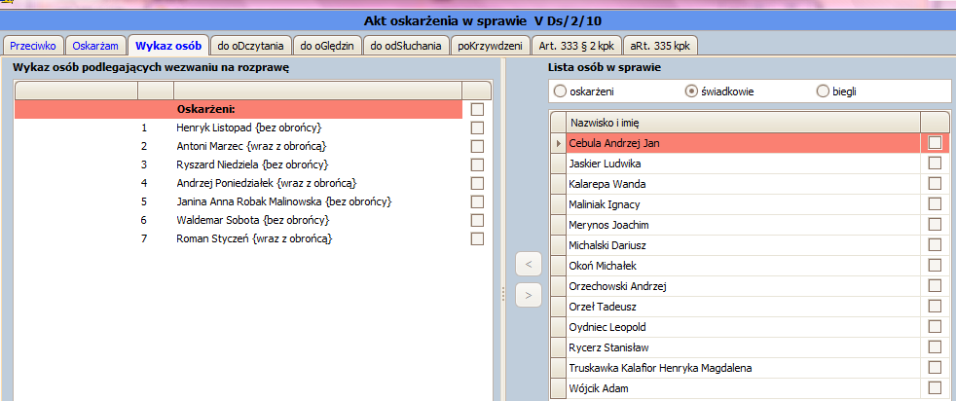

Ryc. 6. Wykaz osób (podlegających wezwaniu na rozprawę).

W panelu roboczym dostępna jest natomiast lista świadków zarejestrowanych w repertorium „Ds”. Spośród osób na tej liście prokurator powinien wybrać te osoby, które jego zdaniem należy wezwać na rozprawę. Selekcja świadków może następować już na etapie rejestracji w repertorium „Ds”, gdyż można zaniechać rejestracji świadków, których zeznania są nieistotne. Skoro nie są rejestrowani, nie ma więc przesłanek, aby wzywać ich na rozprawę albo wnosić o odczytanie ich zeznań lub ujawnienie w trybie art. 333 § 2 k.p.k. Osoby te nie będą dostępne w panelu roboczym formularza aktu oskarżenia. Oczywiście okoliczności sprawy mogą ulec zmianie, zatem taką osobę można zarejestrować, a następnie „wezwać na rozprawę lub wnosić o odczytanie lub ujawnienie jej zeznań”. Listę świadków wzywanych na rozprawę można tworzyć, zaznaczając pojedynczo lub zbiorczo wybrane osoby w panelu roboczym, a następnie dodać je lub wstawić do konspektu.
Wstępnie lista wszystkich świadków (do wyboru) zarejestrowanych w danej sprawie w repertorium „Ds” skonstruowana została domyślnie w sposób alfabetyczny, lecz aplikacja umożliwia użytkownikowi samodzielnie budować ją w sposób dynamiczny, tj. według kolejności dodawania poszczególnych osób do widoku konspektu lub wstawiania w odpowiednie miejsce listy osób znajdujących się w panelu roboczym. Układ świadków oskarżenia powinien odzwierciedlać konkretny wybór prokuratora, który decyduje o taktyce procesu i kolejności zeznań poszczególnych świadków. Ma to szczególne znaczenie w świetle omawianej nowelizacji kodeksu postępowania karnego, zmieniającej istotnie „reguły gry” na sali rozpraw. Oczywiście wybrane osoby są automatycznie dezaktywowane w panelu roboczym, sygnalizując użytkownikowi, że nie mogą zostać powtórnie wybrane. Możliwy jest „powrót” takiej osoby do panelu roboczego. Zapewnia to (włącznie z opcją usunięcia całej listy świadków) możliwość dostosowania się do dynamiki procesu tworzenia złożonego dokumentu.
Zakładka nr 8 – art. 332 § 2 k.p.k., czyli lista świadków, w przypadku których prokurator poprzestaje na wnioskowaniu o odczytanie ich zeznań na rozprawie lub ujawnienie bez odczytywania
Akurat w tym miejscu (wbrew chronologii układu formularza) należy omówić zakładkę nr 8 jako integralnie powiązaną z zakładką nr 3, a konkretnie z listą świadków wzywanych na rozprawę. Na liście świadków, których zeznania należy odczytać na rozprawie lub uznać za ujawnione bez odczytywania, nie mogą znaleźć się, z oczywistych względów logicznych, zeznania świadków wzywanych do osobistego stawienia się na rozprawie. Aplikacja w panelu roboczym zakładki nr 3 wyróżnia świadków wzywanych do sądu (czcionką koloru czerwonego), aby prokurator omyłkowo nie wniósł o ich odczytanie. Przedstawia to rycina 7.

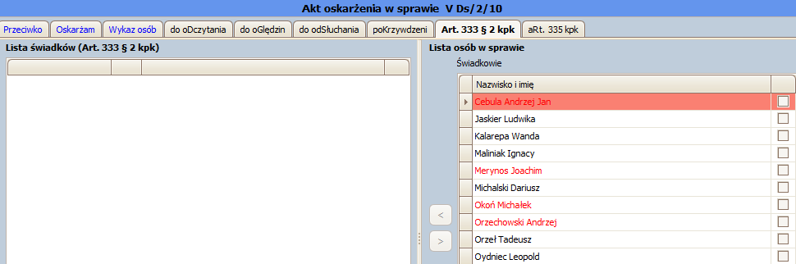

Ryc. 7. Lista osób w sprawie (art. 332 § 1 k.p.k.).

Oczywiście, przyjęto założenie, że użytkownik ma prawo do pomyłki lub zmiany stanowiska, zatem w obu zakładkach, tj. nr 3 i 8, jest możliwość modyfikacji dokonanego wyboru, co jest automatycznie przez system odpowiednio prezentowane w obu zakładach i obu panelach (widokach). Taki mechanizm zapewnia optymalizację czynności użytkownika.
Zakładka nr 9 – art. 335 § 2 k.p.k.
Kontynuując odstępstwo od zasady chronologii w układzie zakładek formularza aktu oskarżenia, należy nadmienić tylko, że lista podejrzanych podlegających rozpoznaniu w trybie art. 335 § 2 k.p.k. tworzona jest na analogicznej zasadzie, jak w przypadku tworzenia listy oskarżonych i świadków, zatem nie wymaga szerszego omówienia. Lista ta generowana jest jako integralna część aktu oskarżenia, poprzedzona formułą stanowiącą powtórzenie dyspozycji art. 335 § 2 k.p.k. Praktyka pokazuje, że uzasadnienia w tej materii w istocie sprowadzają się do powtórzenia przepisów ustawy. Oczywiście, wniosek tenże jest niepełny, bowiem nie zawiera danych w zakresie wymiaru kary i środków karnych uzgodnionych pomiędzy prokuratorem a oskarżonym, a zatem należy go uzupełnić w trybie edycji dokumentu. Można rozważać, czy nie wprowadzić modyfikacji w tym zakresie do aplikacji. Możliwe są rozwiązania stosunkowo proste, polegające na umożliwieniu przypisania do każdej osoby, wybieranej w panelu roboczym, odpowiedniego zapisu w polu tekstowym, stanowiącego projekt orzeczenia w zakresie wymiaru kary i środków karnych względem tej osoby. Rozważać można także zaawansowane technicznie rozwiązania, polegające na stworzeniu mechanizmu „podpowiedzi dla użytkownika”, opartego na zastosowaniu odpowiednich algorytmów, uwzględniających ustawowe zagrożenie karą oraz zasady wymiaru kary przewidziane w części ogólnej kodeksu karnego, eliminujące ewentualne omyłkowe propozycje prokuratora w przedmiocie wymiaru kary lub środka karnego. Drugie spośród tych rozwiązań wymagałoby jednak stworzenia odrębnego modułu na poziomie repertorium „Ds” lub „Ps” (postępowania sadowego). Rozwiązanie to można uznać docelowo za pożądane, zważywszy coraz szersze stosowanie trybu konsensualnego do rozstrzygania spraw (zob. także projekt omawianej nowelizacji).
Zakładka nr 7 – „Pokrzywdzeni”
Aplikacja automatycznie tworzy w widoku konspektu listę osób pokrzywdzonych spośród wszystkich pokrzywdzonych zarejestrowanych w repertorium „Ds” w przedmiotowej sprawie. Użytkownik świadomie usuwa z tej listy osoby lub podmioty pokrzywdzone, których nie dotyczą przestępstwa stanowiące przedmiot aktu oskarżenia. Przyjęto bowiem logiczne założenie, oparte na doświadczeniu zawodowym, że skoro prokurator kieruje akt oskarżenia, to z reguły będzie nim obejmował większość pokrzywdzonych, zatem mniejszym nakładem pracy dokona korekty, eliminując z listy pokrzywdzonych zarejestrowanych w sprawie osoby nie mające związku z przedmiotem

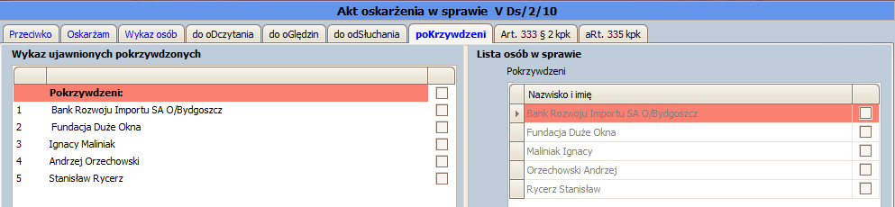

Ryc. 8. Widok zakładki „Pokrzywdzeni”.
aktu oskarżenia, aniżeli wybierając i dodając kolejne osoby pokrzywdzone. Takie rozwiązanie ma szczególne znaczenie w przypadku np. przestępstw oszustwa, kiedy mamy do czynienia z listami pokrzywdzonych liczącymi kilkadziesiąt, a nawet kilkaset osób. Oszczędność nakładu pracy w takich sprawach jest zatem bezprzedmiotowa.
Zakładka nr 4 – „do odczytania”, czyli wykaz dowodów, które prokurator wnioskuje o odczytanie na rozprawie lub ich ujawnienie
W tym przypadku dane wprowadzane mogą być do SIP „Libra” tylko przez prokuratora prowadzącego lub nadzorującego sprawę albo asystenta prokuratora, bowiem pracownik sekretariatu nie posiada uprawnień w zakresie dostępu do funkcji modułu akt elektronicznych. Przyjęto bowiem skądinąd racjonalne założenie, ze praca w systemie powinna być odpowiednio podzielona, tzn. że każda kategoria jego użytkowników powinna rejestrować te dane, które generalnie korespondują z zakresem jej podstawowych obowiązków służbowych. Oczywistym jest, że prowadzenie urządzeń ewidencyjnych bez względu na ich postać (papierowe księgi lub elektroniczne rejestry) należy do podstawowych czynności pracowników sekretariatu. Domenę prokuratora stanowią natomiast akta sprawy, czyli zarządzanie dokumentami w niej zgromadzonymi. Zatem to prokurator lub jego asystent w sposób najbardziej efektywny może nimi zarządzać, czyli definiować ich strukturę, nazewnictwo, grupować według odpowiednich wątków lub haseł przedmiotowych itd. Jeżeli prokurator lub asystent rejestrował w aktach elektronicznych „swojej sprawy” dokumenty stanowiące dowód w sprawie, nadając im określoną nazwę oraz numerację, wówczas, sporządzając akt oskarżenia przy pomocy elektronicznego formularza aktu oskarżenia, może wybrać te dokumenty, które wnioskuje do odczytania z listy zarejestrowanych dokumentów, widocznych w panelu roboczym aktu oskarżenia. Nie oznacza to wcale, że w toku postępowania przygotowawczego należało rejestrować wszystkie dokumenty. Istota tego rozwiązania polega właśnie na tym, że w toku postępowania przygotowawczego, czasami trwającego kilka miesięcy, prokurator, sukcesywnie rejestrując dokumenty, jednocześnie, niejako przy okazji, dokonuje w sposób automatyczny dwóch innych przydatnych czynności. Po pierwsze, dokonuje analizy materiału dowodowego, a więc jego selekcji, gdyż rejestruje w aktach elektronicznych tylko te dokumenty, które w jego ocenie są istotne, czyli stanowią dowód, który będzie chciał przeprowadzić przed sądem. Po drugie, tworzy listę potencjalnych dokumentów do odczytania na rozprawie, spośród których wystarczy wybrać tylko te, które w jego ocenie są niezbędne z punku widzenia koncepcji tworzonego aktu oskarżenia, bez konieczności żmudnego ich wyszukiwania w aktach papierowych i wpisywania ich do listy dokumentów w akcie oskarżenia, o której mowa w art. 333 § 1 pkt 2 k.p.k.
Rycina 9 przedstawia listę dokumentów dostępnych w panelu roboczym oraz tworzoną na bieżąco listę dokumentów do odczytania dostępną w widoku konspektu (po lewej).

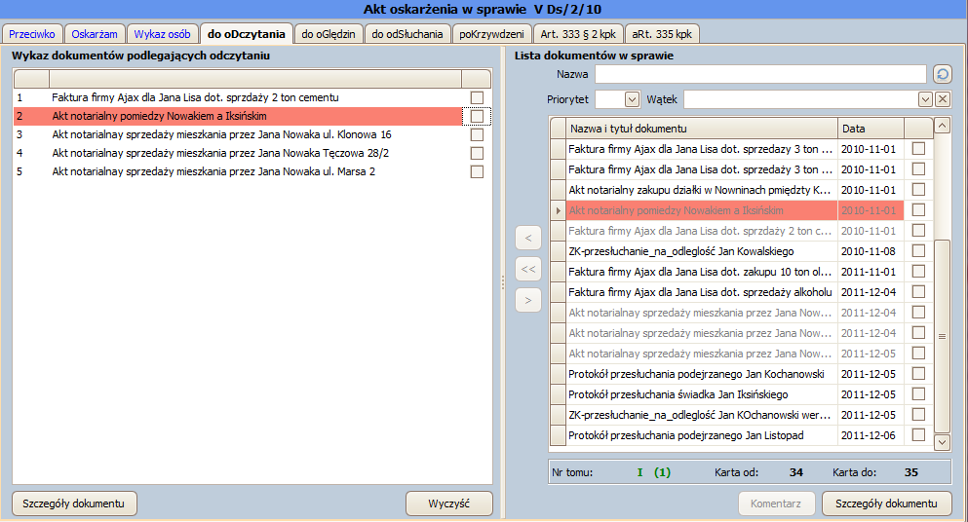
Ryc. 9. Lista dokumentów do odczytania.

Na rycinie 9 widać, że wyposażono prokuratora także w narzędzie ułatwiające mu wyszukiwanie niezbędnych dokumentów według nazwy (odpowiedniego ciągu znaków), priorytetu (ważności dokumentu według oceny zdefiniowanej przez prokuratora) oraz nazwy wątku, w przypadku, kiedy materiał dowodowy jest złożony i podstawą organizacji dokumentów w aktach sprawy są określone wątki przedmiotowe lub podmiotowe. Oczywiście można listę dokumentów do odczytania na rozprawie budować dynamicznie poprzez kolejne operacje dodaj lub wstaw – usuń (panel roboczy – widok konspektu) dotyczące zarówno pojedynczego dokumentu, jak i grupy dokumentów, wybranych według oceny użytkownika.
Natomiast tabela 1 przedstawia rezultat pracy prokuratora w postaci wygenerowanego dokumentu mającego postać edytora tekstu, który w omawianym zakresie stanowi odzwierciedlenie wykonanych operacji wskazanych na rycinie 9.

Tabela 1. Wykaz innych dowodów podlegających odczytaniu na rozprawie

Nr karty | Lp. | Nazwa dokumentu | Data dokumentu
t. II k. 46–47 | 1. | Faktura firmy Ajax dla Jana Lisa dot. sprzedaży 2 ton cementu | 1.11.2010
t. I k. 34–35 | 2. | Akt notarialny pomiędzy Nowakiem a Iksińskim | 1.11.2010
t. II k. 24–25 | 3. | Akt notarialny sprzedaży mieszkania przez Jana Nowaka ul. Klonowa 16 | 4.12.2011
t. I k. 9–10 | 4. | Akt notarialny sprzedaży mieszkania przez Jana Nowaka Tęczowa 28/2 | 5.12.2011
t. II k. 3–4 | 5. | Akt notarialny sprzedaży mieszkania przez Jana Nowaka ul. Marsa 2 | 4.12.2011
Sumując, aplikacja usprawnia selekcję dokumentów, a także automatyzuje proces kopiowania ich nazewnictwa oraz numeracji do odpowiedniego wykazu aktu oskarżenia, natomiast prokurator lub jego asystent decyduje o strukturze i kształcie tejże listy, dokonując określonego wyboru.
Zakładka nr 5 – „do oględzin”
Przedmiotem operacji dokonywanych na takiej samej zasadzie są dowody rzeczowe zarejestrowane w repertorium „Ds”.

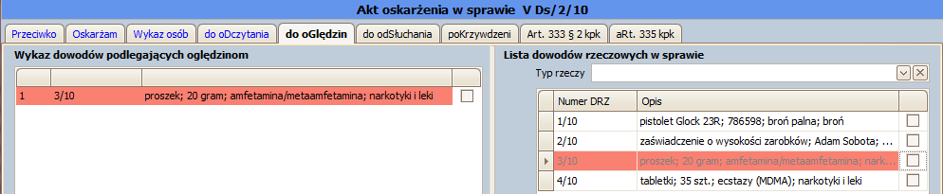

Ryc. 10. Widok zakładki „do oględzin”.

Zakładka nr 6 – „do odsłuchania”
Świadomie została pominięta, albowiem w niniejszej sprawie nie zgromadzono żadnych dowodów audio, a zatem jej wykorzystanie było bezprzedmiotowe.

***

Skoro zbudowaliśmy konspekt aktu oskarżenia, czyli wypełniliśmy omawiane wyżej zakładki, uznając, że są to wszystkie niezbędne informacje, które powinien zawierać projekt aktu oskarżenia (zwrot ten wymaga podkreślenia), możemy przejść dalej, tzn.:
- zapisać układ danych w poszczególnych formatkach (jednocześnie we wszystkich – funkcja „Zapisz”),
- wygenerować podgląd aktu oskarżenia (funkcja „Wypełnij to”), w rezultacie czego uzyskamy postać dokumentu w formie edytora tekstu.
Obie te operacje możemy wykonać w dowolnym momencie tworzenia konspektu aktu oskarżenia, czyli nawet po utworzeniu dowolnie wybranej formatki, aby zweryfikować rezultaty wykonanych czynności, dokonując podglądu dokumentu w tym akurat zakresie. Możemy taki dokument albo tylko obejrzeć na ekranie monitora, albo wydrukować jego dowolny fragment. Ponownie możemy powrócić do pracy z konspektem i tworzyć kolejne zakładki lub zmodyfikować układ wcześniej utworzonych zakładek, zarówno w części (funkcja „usuń – dodaj”), jak i w całości (korzystając z wybranej funkcji „wyczyść w całości”). Zmiany w zakładkach automatycznie z chwilą ich zapisania znajdują odzwierciedlenie w podglądzie utworzonego dokumentu. Analogiczny mechanizm nie działa natomiast w drugą stronę, tzn. wszelkie zmiany zapisane w utworzonym dokumencie mającym postać edytora tekstu nie znajdują odzwierciedlenia w układzie konspektu. Zatem nasuwa się oczywisty wniosek, że dotąd modyfikujemy konspekt, aż uzyskamy już stabilną konstrukcję, czyli postępujemy analogicznie, jak buduje się dom. Najpierw budujemy dom w stanie surowym (fundament, mury, dach) – czyli konspekt, a następnie zajmujemy się montażem jego instalacji oraz wykończeniem, czyli zapisujemy uzyskany dokument jako plik edytora tekstu i dokonujemy w nim poprawek merytorycznych, językowych, stylistycznych, formatujemy dokument według własnego gustu itd. Możemy projekt dokumentu wygenerowany na podstawie konspektu całkowicie zmodyfikować, gdyż zmiana nawet jego konstrukcji jest możliwa, w przeciwieństwie do zmiany konstrukcji domu, której zmiana czasami jest niemożliwa lub zbyt kosztowna i pracochłonna.
Jakie operacje nie mogą zostać przez system zautomatyzowane?
Niemalże zawsze, podczas prowadzonych szkoleń w tej materii, podnoszono, że aplikacja nie odmienia imion i nazwisk. Istotnie, ale czy stanowi to przeszkodę formalną w rozpoznaniu sprawy przez sąd? Nazwiska oraz imiona osób sformułowane są w mianowniku, typowym dla wszelkich wykazów. Mamy więc do wyboru, albo przywiązanie do tradycji, albo pragmatyczne podejście. Sprzeczne stanowiska można jednak pogodzić, gdyż dostępna jest korekta dokumentu, stąd wcześniejsze, wyraźne podkreślenie, że jest to tylko projekt aktu oskarżenia, wymagający weryfikacji, a czasem uzupełnienia lub modyfikacji. Wspomniana faza korekty występuje także wówczas, kiedy tworzymy dokument metodą standardową, edytując go samodzielnie od podstaw, bez wsparcia wyspecjalizowanej aplikacji (współdziałającej z edytorem tekstu).
Drugie rozczarowanie użytkowników powoduje fakt, że system nie generuje automatycznie uzasadnienia aktu oskarżenia. W świetle nowelizacji kodeksu postępowania karnego i wprowadzenia fakultatywności uzasadnienia rzekomy mankament tejże metody wydaje się tracić istotne znaczenie.
Moduł akt elektronicznych posiada jednak szereg funkcji mogących ułatwić prokuratorowi pracę koncepcyjną w zakresie analizy materiału dowodowego i przygotowania uzasadnienia aktu oskarżenia, lecz ich omówienie wykracza poza ramy niniejszego artykułu, gdyż wymagałoby to przedstawienia założeń określonej metody postępowania oraz jej uwarunkowań.
Rekapitulując, można zatem stwierdzić, że teraz wszystko „w rękach” (ale przede wszystkim „w głowie”) prokuratora lub jego asystenta; także wybór metody postępowania, Można tworzyć akt oskarżenia, tak jak dotychczas, czyli w całości samodzielnie za pomocą edytora tekstu, albo wykorzystać omawiane narzędzie, dyskontując rezultaty „cudzej pracy”, tj. innych osób (pracowników sekretariatu i asystenta) w postaci danych zarejestrowanych w repertorium „Ds” i module akt elektronicznych. Każdy musi sobie odpowiedzieć na postawione na wstępie pytanie. Należy mieć tylko nadzieję, że niniejsze opracowanie skłoni przede wszystkim do refleksji nad tym, czy dotychczasowe metody przygotowania akt sprawy i sporządzenia aktu oskarżenia są efektywne.
IV. Akt oskarżenia – tradycja czy pragmatyzm
Konstrukcja aktu oskarżenia jest niezmienna od lat. Kolejne roczniki prokuratorów tworzą go w niemalże niezmienionej postaci od kilkudziesięciu lat. Nieznaczne w istocie zmiany wynikają jedynie ze zmian przepisów kodeksu postępowania karnego. Pierwsza istotna zmiana polegała na wyodrębnieniu w postaci załącznika listy pokrzywdzonych oraz osób wzywanych na rozprawę zawierającej ponadto ich dane adresowe. Druga zmiana była pochodną konieczności uwzględnienia w akcie oskarżenia wniosków prokuratora w trybie art. 335 k.p.k.
Rzeczywistość natomiast, na przestrzeni kilkunastu lat, zmieniła się diametralnie. Coraz więcej jest spraw wieloosobowych, wielowątkowych, zaś akt oskarżenia w dalszym ciągu sporządza się według identycznej metody, bez względu na to, czy oskarżamy jedną osobę o popełnienie jednego przestępstwa, czy kilkudziesięciu oskarżonych, którzy popełnili kilkaset czynów w przeróżnych konfiguracjach osobowych. Nadmienić należy, że przepisy kodeksu postępowania karnego nie określają wymogów co do układu treści aktu oskarżenia. Zawierają jedynie enumeratywne wyliczenie rodzaju informacji, jakie mają zostać bezwzględnie zawarte w akcie oskarżenia oraz nieco bardziej sformalizowane wymogi odnośnie listy dowodów powoływanych przez prokuratora. Rozporządzenie Ministra Sprawiedliwości z dnia 24 marca 2012 r. – Regulamin wewnętrznego urzędowania powszechnych jednostek organizacyjnych prokuratury (Dz. U. Nr 49, poz. 296) w § 233–235 definiuje strukturę dokumentu, lecz nie odwołuje się do odpowiedniego szablonu (formularza), co stanowi częstą praktykę postępowania w przypadku wdrażania sformalizowanych reguł postępowania.
Czy akt oskarżenia sporządzony zgodnie z wymogami art. 332 i art. 333 k.p.k., lecz w formie nie spełniającej wymogów § 233–235 rozporządzenia, będzie wywoływał odpowiednie skutki procesowe dla niego zastrzeżone? Czy sąd może w ramach wstępnej kontroli aktu oskarżenia zwrócić go do uzupełnienia w celu usunięcia braków? Gramatyczna wykładnia art. 337 k.p.k. uprawnia do wyrażenia poglądu, że jedynie niespełnienie wymogów określonych w przepisach art. 119, art. 332, art. 333 i art. 335 daje podstawę do zwrotu prokuratorowi aktu oskarżenia. Kodeks postępowania karnego nie zawiera delegacji do skonkretyzowania w rozporządzeniu treści skargi prokuratora, a więc naruszenie wskazanych wyżej przepisów rozporządzenia nie uzasadnia zastosowania instytucji określonej w art. 337 § 2 k.p.k. Zatem a contrario, jeśli przepis kodeksu postępowania karnego nie wymaga zachowania „szczególnej formy dokumentu” (odnośnie układu informacji), dopuszczalna jest forma odmienna od tej, która jest obecnie powszechnie stosowana.
Metoda postępowania, zdefiniowana szczegółowo w § 233 pkt 3, sformułowana ponadto w trybie warunkowym – „zamieszczając po danych o osobie każdego z nich stawiane im zarzuty w zasadzie w przypadku chronologicznym, z tym jednak, aby czyny zagrożone oczywiście surowszymi karami poprzedzały inne zarzuty” – jest przejawem nadmiernej i zbędnej w istocie regulacji, prowadzącej w sygnalizowanych przypadkach do skutków sprzecznych z zasadami prakseologii. Oczywiście nie zmierzam w swojej argumentacji do „wywrócenia świata prokuratorów i sędziów do góry nogami”, lecz jedynie do rozważenia, czy w szczególnych przypadkach nie należy kierować się w większym niż dotychczas stopniu wymogami ergonomii, aby wszystkim uczestnikom procesu ułatwić percepcję treści aktu oskarżenia, kosztem oczywiście odstępstwa od utrwalonej tradycji. Rozumowanie to koresponduje z kierunkiem przedmiotowej nowelizacji kodeksu postępowania karnego. Skoro prokurator może dowolnie skonstruować opis przestępstwa (czyli układ elementów podmiotowych i przedmiotowych), byle czynił zadość wymogom formalnym określonym w art. 332 § 2 punkty 2–4 k.p.k., to dlaczego dane osobowe muszą być tak ściśle zintegrowane w układzie aktu oskarżenia z treścią zarzutów poszczególnych oskarżonych. Mam oczywiście na myśli sygnalizowany przypadek spraw wieloosobowych i wielowątkowych, kiedy element współsprawstwa jest szczególnie skomplikowany i wymagający na etapie postępowania dowodowego skoncentrowania uwagi wyłącznie na tej właśnie kwestii.
Zasadnym jest więc pytanie, czy w takim właśnie przypadku bardziej czytelny jest obecny, „skoncentrowany” układ informacji, tj. zintegrowanych wprost ze sobą, pełnych danych osobowych oskarżonego oraz postawionych mu zarzutów, czy układ zdywersyfikowany, polegający na powiązaniu danych osobowych z opisem zarzutu poprzez odesłanie do wyodrębnionych części dokumentu zawierających albo opisy zarzutów, albo dane osobowe. Elementem łączącym obie części jest oczywiście osoba oskarżonego (jego imię i nazwisko).
W części określanej mianem „Przeciwko” prezentowane byłyby wszystkie dane dotyczące osoby podejrzanego, włącznie z informacją o jego uprzedniej karalności, danych dotyczących środków zapobiegawczych oraz zabezpieczenia majątkowego (czyli danych mających de facto wpływ na identyfikację osoby oskarżonego oraz wymiar kary). Dane te nie mają znaczenia w przedmiocie ewentualnego sprawstwa w zakresie zarzuconych oskarżonemu czynów. W części natomiast określanej mianem „Oskarżam” powinna znaleźć się wyłącznie lista oskarżonych i zarzuconych im przestępstw, w takiej konfiguracji, jaką prokurator uznał za zasadną, czyli przytoczenie wyłącznie danych określonych w art. 332 § 1 punkty 2–4 k.p.k.
Wyraźne rozdzielenie informacji obu tych części aktu oskarżenia, powiązanych osobami poszczególnych oskarżonych usprawni – moim zdaniem – przebieg procesu, poprzez zwiększenie możliwości percepcji tekstu dokumentu przez strony postępowania. W jednej części zgromadzone zostaną bowiem wszystkie dane niezbędne z punktu widzenia zakresu odpowiedzialności karnej, pochodnej zarzutom przedstawionym poszczególnym oskarżonym. W drugiej natomiast jego części umieszczone zostaną wszystkie dane dotyczące osoby oskarżonego istotne dla wymiaru kary.
Syndromem obecnych czasów jest nadmiar informacji, a zatem efektywność działań ludzkich jest pochodną umiejętności m.in. selekcji informacji. Konieczne jest eksponowanie informacji istotnych, poprzez ich grupowanie według odpowiednich kryteriów, ułatwiających przyswojenie informacji, a tym samym podjęcie w danym momencie optymalnej decyzji. Wymiar sprawiedliwości dotyka ten sam problem, dlatego intencją nowelizacji kodeksu postępowania karngo jest odejście od rozbudowanych formalnie reguł postępowania na rzecz bardziej efektywnych rozwiązań, które mogą przyspieszyć rozpoznanie sprawy bez uszczerbku dla prawdy materialnej oraz praw stron postępowania. Tego rodzaju zmiana metodologii opracowania aktu oskarżenia (podkreślam, że stosowana racjonalnie, czyli tylko w szczególnych przypadkach) stanowiłaby drobny, aczkolwiek realny przyczynek do tychże zmian, pozostając z zgodzie z obowiązującymi i projektowanymi zmianami przepisów kodeksu postępowania karnego, a jednocześnie nie pogorszyłaby – w najmniejszym nawet stopniu – sytuacji procesowej oskarżonego lub pokrzywdzonego.
Drugim anachronicznym rozwiązaniem jest powszechnie stosowana przez prokuratorów metoda prezentowania dowodów odzwierciedlających poszczególne tezy lub ustalenia faktyczne przytaczane w uzasadnieniu aktu oskarżenia. Polega ona na prezentacji w prawej kolumnie stanu faktycznego, zaś w lewej kolumnie (czyli na marginesie) numerów kart w aktach sprawy dotyczących dowodów korespondujących z określoną tezą stanu faktycznego, zgodnie z dyrektywą określoną w § 235 ust. 2 omawianego rozporządzenia. Praktyka stosowania tego przepisu jest jednak dość daleka od intencji ustawodawcy, a niejednokrotnie prowadzi do paradoksalnych sytuacji, które stanowią zaprzeczenie efektywności ludzkiego działania, aczkolwiek pozostają formalnie w zgodzie z dyspozycją tego przepisu. Z reguły prokurator nie odwołuje się wprost do konkretnych dowodów, lecz przytacza jedynie numery kart w aktach sprawy, na których znajdują się dowody potwierdzające określone ustalenia faktyczne, prezentowane w uzasadnieniu aktu oskarżenia. W skrajnych przypadkach powoduje to, że numery kilkunastu lub kilkudziesięciu kart, taksatywnie wyliczonych w lewej kolumnie, odnoszą się do określonego fragmentu uzasadnieniu. Odnoszę wrażenie, że metoda ta ma bardziej rytualny charakter aniżeli stanowi funkcjonalne narzędzie realnie uzupełniające argumentację prokuratora. Często bowiem przybiera postać „hurtowego” przytoczenia dowodów (numerów kart w aktach) na poparcie określonej tezy oskarżyciela. W znikomym stopniu stanowi odzwierciedlenie kolejnych etapów argumentacji prokuratora, polegającej na prezentowaniu stanu faktycznego znajdującego potwierdzenie w dowodach powoływanych akurat w tych właśnie fragmentach uzasadnienia.
Sumaryczna oraz zintegrowana metoda przedstawiania stanu faktycznego i dowodów na poparcie odpowiednich tez uzasadnienia, jak czyni to Europejski Trybunał Praw Człowieka czy Europejski Trybunał Sprawiedliwości, niestety nie znajduje naśladowców wśród prokuratorów (jest to oczywiście uogólnienie, od którego może istnieć względnie wiele wyjątków). Dość powszechną regułą jest jednak tendencja do separowania ustaleń stricte faktycznych od oceny materiału dowodowego w tym zakresie, a opisana wyżej techniczna metoda integracji tych informacji poprzez odwoływanie się do numeracji kart w aktach sprawy odpowiednich dowodów na poparcie fragmentu ustaleń faktycznych stwarza jedynie pozory formalnej spójności argumentacji. Relatywnie częstym zjawiskiem jest prezentowanie stanu faktycznego noszącego znamiona autonomicznych ustaleń prokuratora, które następnie podsumowywane są odwołaniem się zbiorczo do określonych dowodów, poprzez używanie schematycznej formuły „powyższy stan faktyczny ustalono na podstawie…” (w tym miejscu następuje mniej lub bardziej rozbudowane wyliczenie dowodów, zdefiniowanych rodzajowo lub indywidualnie). Tego rodzaju sumaryczne przytoczenie dowodów, na których opiera się oskarżenie, jest niezgodne z ratio legis art. 332 § 2 k.p.k. Nie odzwierciedla bowiem toku argumentacji prokuratora, a tym samym nie stwarza realnych możliwości weryfikacji podstaw aktu oskarżenia, a w szczególności rozważenia przez sąd okoliczności, czy nie zachodzą przesłanki określone w art. 339 § 3 punkty 1–2 i 4, wymagające konfrontacji ustaleń prokuratora z przedstawionymi przez niego dowodami. Oczywiście, prokurator, stosując tego rodzaju metodę, formalnie nie narusza przepisu art. 332 § 2 k.p.k., lecz de facto powoduje, że uzasadnienie aktu oskarżenia zamiast usprawnić proces rozpoznania sprawy przez sąd, tj. analizę oraz ocenę zasadności zarzutów stawianych oskarżonym przez prokuratora i zakresu ich odpowiedzialności karnej, sprowadza się do sztampowego i pozornego w istocie rzeczy uczynienia zadość dyspozycji art. 332 § 2 k.p.k.
Struktura i treść uzasadnienia aktu oskarżenia często przypomina bardziej opowiadanie lub inną formę literacką aniżeli syntetyczne sprawozdanie, przedstawiające najistotniejsze fakty powiązane ze sobą w określonym układzie podmiotowym lub przedmiotowym, według czytelnych kryteriów oraz dowody potwierdzające przytoczone fakty. Ratio legis art. 332 § 2 k.p.k. wymaga, aby prokurator skoncentrował się na przedstawieniu faktów i dowodów w sposób najbardziej syntetyczny i przejrzysty dla sądu oraz stron postępowania, czyli pożądane jest ze wszech miar wykorzystywanie form porządkowania danych w postaci list, tabel oraz ich wizualizacji w formie diagramów, według różnych kryteriów, w zależności od przyjętej koncepcji, powiązanych w logiczną całość komentarzem. Powinien on jednak być ograniczony do niezbędnego minimum, sprowadzającego się do przedstawienia tezy stawianej przez prokuratora w zakresie stanu faktycznego oraz uzupełniającego opisu, wyjaśniającego, jak interpretować dane zawarte w odpowiedniej tabeli lub diagramie oraz ewentualne wnioski wynikające z interpretacji określonego fragmentu uzasadnienia. Tego rodzaju metoda ułatwi percepcję informacji przez sąd i pozostałe strony postępowania oraz usprawni proces analizy materiału dowodowego. Prokuratorowi natomiast umożliwi sprawne zarządzanie informacjami istotnymi w toku postępowania dowodowego, którego przebieg i rezultaty, w nowym kształcie procesowym, w jeszcze większym niż dotychczas stopniu będą adekwatne do wiedzy na temat wszystkich istotnych okoliczności sprawy.
V. Podsumowanie
Nawiązując do postawionej na wstępie tezy, że uznanie uzasadnienia aktu oskarżenia za fakultatywny element jego konstrukcji spowoduje automatycznie rezygnację przez prokuratorów z jego opracowania, należy rozważyć jednak argumenty za i przeciw takiej metody postępowania, oczywiście z punktu widzenia partykularnego interesu procesowego prokuratora jako uczestnika tego postępowania.
Rezygnacja z opracowania uzasadnienia aktu oskarżenia może istotnie usprawnić proces rozpoznania spraw o relatywnie prostych stanach faktycznych. W przypadku natomiast spraw wieloosobowych i wieloczynowych, a zwłaszcza wielowątkowych, oszczędności z tego tytułu nakładów pracy prokuratora w kontekście skuteczności jego działań na rozprawie sądowej mogą być w istocie pozorne. Skoro w świetle nowelizowanych przepisów dowody mają być przeprowadzane przez strony procesu, zatem trzeba dysponować wyjątkowymi zdolnościami, aby zapanować nad całością materiału dowodowego zgromadzonego w toku postępowania przygotowawczego bez korzystania z „jakichś notatek”, które porządkują określone obszary stanu faktycznego. Przystępując do rozprawy przed sądem, prokurator musi posiadać koncepcję jej przebiegu, zresztą do tego zmusza go wprost przepis art. 333 § 1 k.p.k., nakazując przedstawienie „dowodów, o których przeprowadzenie podczas rozprawy głównej oskarżyciel wnosi wraz z określeniem dla każdej czynności dowodowej, jakie okoliczności mają być udowodnione, a w razie potrzeby także wraz ze wskazaniem sposobu i kolejności przeprowadzenia dowodów”.
Rozprawa sądowa to nie jest właściwe miejsce na improwizację, szczególnie z punktu widzenia prokuratora, zatem zamiast przygotowywać ad hoc konspekty do kolejnych rozpraw, może lepiej opracować spójną koncepcję oskarżenia opartą na zestawieniu podstawowych tez oskarżenia i argumentacji prokuratora, w postaci syntetycznego sprawozdania zawierającego elementy syntezy oraz analizy materiału dowodowego, w proporcjach ułatwiających percepcję informacji wszystkim uczestnikom procesu. Tak zbudowany fundament oskarżenia pozwoli elastycznie dostosować się do zmiany sytuacji w toku procesu, w przypadku pojawienia się ewentualnych dowodów przeciwnych. Umożliwi także zastępstwo przez innego prokuratora, gdyż uzasadnienie aktu oskarżenia w takim przypadku będzie miało charakter drogowskazu, który wyznaczy „zastępcy” właściwe kierunki działania. Zapoznanie się z aktami sprawy w niektórych przypadkach będzie obiektywnie niemożliwe z uwagi na ich obszerność oraz zawiłość stanu faktycznego lub będzie pozorne, bez wytycznych autora aktu oskarżenia, zawierających „klucz do interpretacji materiału dowodowego”.
Podsumowując, pokusa, aby zaniechać opracowania uzasadnienia aktu oskarżenia, wydaje się nader kusząca, lecz doświadczenie zawodowe podpowiada, że to, co prostsze, nie zawsze jest w ostatecznym rezultacie korzystne. Może warto przyjąć założenie, że prokurator nie redaguje uzasadnienia aktu oskarżenia ani dla sądu, ani dla stron, lecz „dla siebie”, czyli jest to opracowanie do wykorzystania przeze niego podczas przewodu sądowego i końcowego wystąpienia. Ma ułatwić mu (ewentualnie zastępującemu go prokuratorowi) przeprowadzanie kolejnych dowodów oraz przekonać sąd o słuszności jego argumentacji. Nie można zapominać także o tym, że upływ czasu od zakończenia postępowania przygotowawczego do momentu rozprawy sadowej powoduje, że istotne okoliczności zacierają się w pamięci nie tylko świadków, ale także prokuratora. Także prokurator musi „odświeżyć swoją wiedzę na temat sprawy”, aby uniknąć „wpadki”, bazując na przekonaniu, że skoro prowadził lub nadzorował sprawę, to przecież wszystko pamięta. Niestety jest to złudne przekonanie. Właśnie uzasadnienie aktu oskarżenia może być w takiej sytuacji optymalnym rozwiązaniem, a na pewno znacznie mniej absorbującym niż ponowne zapoznanie się z aktami głównymi lub podręcznymi sprawy. Zatem w kontekście wyzwań, jakie stawia przed prokuratorem nowelizacja kodeksu postępowania karnego, być może wartą rozważenia jest zmiana motywacji oraz nawyków i stosowanych dotychczas metod opracowania uzasadnienia aktu oskarżenia. Skoro tak diametralnie zmienić ma się formuła procesu karnego, zatem może warto rozważyć zmianę tak niewielką, czyli wypracowanie nowej formuły dla uzasadnienia stanowiska prokuratora w akcie oskarżenia.

Methodology of IT tools use in the process of developing an indictment
Summary
The author considers the possible consequences of changing the model of criminal procedure envisaged by the Codification Commission in the context of the prosecutor's methodology of indictment development, and in particular the effects of the adoption of the total optionality of the plaintiff’s complaint justification. He draws attention to the possibility of the use of specialized tools for the development of the indictment, presenting a mechanism to use the template of the indictment, which is the functional element of SIP application "Libra". He proposes to amend the current methodology of its development, allowing the prosecutor to effectively manage the information in the course of the investigation.

